新 书 推 荐

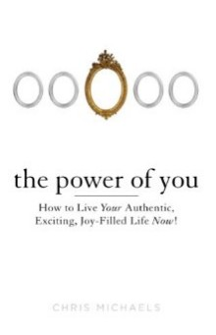
中文书名：《你的力量》
英文书名：The Power of You
作 者：Chris Michaels
出 版 社：Tarcher, Penguin Putnam
代理公司：ANA
页 数：304页
出版时间：2013年12月
代理地区：中国大陆、台湾
审读资料：电子稿
类 型： 励志

内容简介：

如果你有机会同专业的演员和声乐家交谈，他们中的许多人会告诉你：当他们处于最佳的表演状态时，他们会感觉到舞台上有其他的存在—某些超越他们自己的东西。就彷佛他们的一部分陷入了表演本身，而另一部分则在远处观望着这一切。而这种其他的存在似乎超越了他们自身的天赋与性格。

《你的力量》（THE POWER OF YOU）这部作品将引导读者们发现与我们同在的其他存在。作为作者和精神导师的克里斯·麦考斯（Chris Michaels）向我们揭示了一旦我们能够接进这种存在就可以利用它帮助我们改善生活的方方面面。

作者简介：

克里斯·麦考斯（Chris Michaels）：国家演讲家和作家。于1990年在密苏里州堪萨斯城创立了精神生活中心（Center for Spiritual Living），并担任了二十多年的精神导师。作为教育工作者和顾问，他已经帮助了成千上万的人们理解支配着我们生活的基本精神信念。麦考斯研究生活的精神实质已逾20年，在新精神运动领域是首屈一指的权威。

谢谢您的阅读！
请将反馈信息发至：齐梦涵（Nicole Qi）
安德鲁·纳伯格联合国际有限公司北京代表处
北京市海淀区中关村大街甲59号中国人民大学文化大厦1705室
邮编：100872
电话：15810294174
传真：010-82504200
Email：Nicole@nurnberg.com.cn
网址：http://www.nurnberg.com.cn
微博：http://weibo.com/nurnberg
豆瓣小站：http://site.douban.com/110577/

